Tournoi au chapeau du 26 décembre

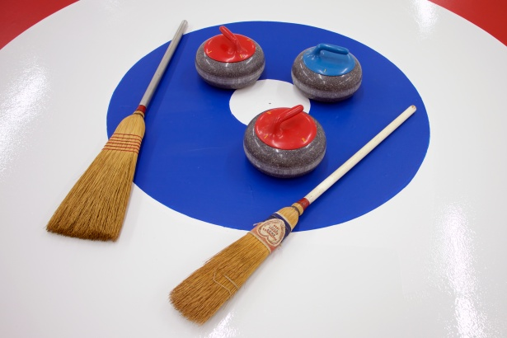

Rendez-vous au club house à 9h30 pour tirage au sort, début des matchs à 10h00, 3 matchs joués en 6 ends, horaire selon discussion entre les présents.

Merci d'apporter un cadeau emballé (la valeur n'a aucune importance…)

Noms et prénoms
1
2
3
4
5
6
7
8
9
10
11
12
13
14
15
16
17
18
19
20
21
22
23
24

